|  |  |
| --- | --- |
| אוֹתְךָ | אֲדוֹן  **הָאַרְיֵה וְהָעַכְבָּר / אֵיזוֹפּוּס** |
| טִפְּשׁוֹן | יוֹם |
| יָבוֹא | דְּמָעוֹת |
| יָכֹל | טוֹבָה |
| תַּהֲרוֹג | חַיּוֹת |
| זְנָבוֹ | מְאֹד |
| אֶהֱרֹג | אוֹתוֹ |
| הִתְעוֹרֵר | לְיָדוֹ |

* הַשְׁלֵם אֶת הַמִּילִים הַבָּאוֹת:

☺ _ם ☺אֶהֱ_ג ☺ _בָה ☺ טִפְּ_ן ☺ חַ_ת ☺ ☺_תְךָ ☺ יָ_א ☺ אֲ_ן ☺ לְיָ_ ☺ מְ_ד ☺ יָ_ל ☺ ☺ דְּמָ_ת ☺ הִתְ_רֵר ☺ תַּהֲ_ג ☺ זְנָ_ ☺ אוֹ_ ☺

* סַמֵּן אֶת הַתְּמוּנָה הַמַּתְאִימָה.

**הָאַרְיֵה וְהָעַכְבָּר / אֵיזוֹפּוּס**

הָאַרְיֵה תָּפַס אֶת הָעַכְבָּר

[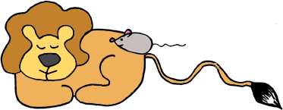](http://www.google.co.il/url?sa=i&rct=j&q=&esrc=s&frm=1&source=images&cd=&cad=rja&docid=H1FH1VSQeh13CM&tbnid=FyctDzS8bhdhgM:&ved=0CAUQjRw&url=http://www.longlongtimeago.com/llta_fables_lionmouse.html&ei=lDwDU6GJMOOl0AWYgIG4Bg&bvm=bv.61535280,d.bGE&psig=AFQjCNG9ZKJNV1SIDG-RqFJT9fS5LXeepw&ust=1392806234279717)[](http://www.google.co.il/url?sa=i&rct=j&q=&esrc=s&frm=1&source=images&cd=&cad=rja&docid=9rBBWjrp9wt7CM&tbnid=IQ-49n-ppKND8M:&ved=0CAUQjRw&url=http://www.youtube.com/watch?v=i8rgnendb7I&ei=NjsDU-fXAuu00wWFwYCADA&bvm=bv.61535280,d.bGE&psig=AFQjCNG9ZKJNV1SIDG-RqFJT9fS5LXeepw&ust=1392806234279717)ל

הָאַרְיֵה נִלְכַּד בְּרֶשֶׁת

[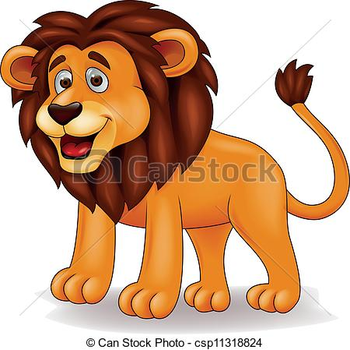](http://www.google.co.il/url?sa=i&rct=j&q=&esrc=s&frm=1&source=images&cd=&cad=rja&docid=M6xewyvDR64AAM&tbnid=w8f5nF5rw9-m7M:&ved=0CAUQjRw&url=http://www.canstockphoto.es/le%C3%B3n-caricatura-11318824.html&ei=_UIDU6DLO-qP0AW7xYCwCA&bvm=bv.61535280,d.bGE&psig=AFQjCNHYNIMm73aU1qySKLJ8AKMvsxZLDw&ust=1392808900450499)[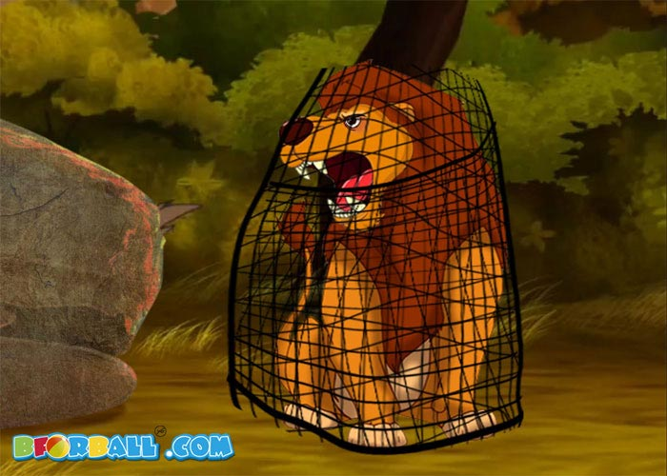](http://www.google.co.il/url?sa=i&rct=j&q=&esrc=s&frm=1&source=images&cd=&cad=rja&docid=QMU5uSFc05CKsM&tbnid=OiL1FIjDq3btgM:&ved=0CAUQjRw&url=http://bforball.com/lion-and-mouse-13.php&ei=A0EDU6b8KenK0AXY5IGABA&bvm=bv.61535280,d.bGE&psig=AFQjCNG9ZKJNV1SIDG-RqFJT9fS5LXeepw&ust=1392806234279717)

הָעַכְבָּר כִּרְסֵם אֶת הָרֶשֶׁת

[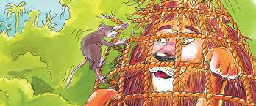](http://www.google.co.il/url?sa=i&rct=j&q=&esrc=s&frm=1&source=images&cd=&cad=rja&docid=AqCy0yBpmVQITM&tbnid=7sUagZrTJIdLEM:&ved=0CAUQjRw&url=http://www.moralstories.org/the-lion-and-the-mouse/&ei=GUADU5zRNI6o0wXwr4GwDQ&bvm=bv.61535280,d.bGE&psig=AFQjCNG9ZKJNV1SIDG-RqFJT9fS5LXeepw&ust=1392806234279717)[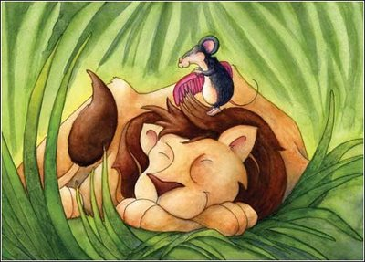](http://www.google.co.il/url?sa=i&rct=j&q=&esrc=s&frm=1&source=images&cd=&cad=rja&docid=QMU5uSFc05CKsM&tbnid=OiL1FIjDq3btgM:&ved=0CAUQjRw&url=http://www.story-theatre.com/aesop.html&ei=uEEDU7W0E_On0wW-rYHIDQ&bvm=bv.61535280,d.bGE&psig=AFQjCNG9ZKJNV1SIDG-RqFJT9fS5LXeepw&ust=1392806234279717)

**הָאַרְיֵה וְהָעַכְבָּר / אֵיזוֹפּוּס**

הָאַרְיֵה, מֶלֶךְ הַחַיּוֹת, יָשַׁן בַּצָּהֳרַיִם. עָבַר לְיָדוֹ בְּמִקְרֵה עַכְבָּר קָטָן. הָעַכְבָּר דִּגְדֵּג אֶת אַפּוֹ שֶׁל הָאַרְיֵה בִּזְנָבוֹ הָאָרֹךְ. הָאַרְיֵה הִתְעוֹרֵר וְשָׁאַג בְּקוֹל גָּדוֹל: "הוֹ, עַכְבְּרוֹן טִפְּשׁוֹן, אֵיךְ אַתָּה מֵעֵז לְהַרְגִּיז אֶת מֶלֶךְ הַחַיּוֹת? בְּיָדִי הַכְּבֵדָה אֶהֱרוֹג אוֹתְךָ".

הָעַכְבָּר הַקָּטָן פָּחַד מְאוֹד. הוּא פָּנָה אֶל הָאַרְיֵה וְאָמַר: "אֲדוֹן אַרְיֵה, בְּבַקָּשָׁה, אַל תַּהֲרֹג אוֹתִי, שַׁחְרֵר אוֹתִי, יָבוֹא יוֹם וְגַם אֲנִי אַחְזִיר לְךָ טוֹבָה!".

דִּבְרֵי הָעַכְבָּר הִצְחִיקוּ אֶת הָאַרְיֵה עַד דְּמָעוֹת: כֵּיצַד עַכְבָּר קָטָן יַצִּיל אֶת מֶלֶךְ הַחַיּוֹת?

לַמְרוֹת זֹאת, שִׁחְרֵר אֶת הָעַכְבָּר וְשָׁכַח אוֹתוֹ.

עָבַר זְמַן, וְאֶל הַיַּעַר הִגִּיעוּ שְׁנֵי צַיָּדִים. הֵם לָכְדוּ אֶת הָאַרְיֵה בְּרֶשֶׁת. מֶלֶךְ הַחַיּוֹת לֹא יָכֹל הָיָה לְהִשְׁתַּחְרֵר. שָׁאַג הָאַרְיֵה בְּכָל כּוֹחוֹ לְעֶזְרָה, אֲבָל אַף אֶחָד אוֹתוֹ לֹא שָׁמַע.

רַק עַכְבָּר קָטָן אֶחָד הִגִּיעַ: בִּמְהִירוּת כִּרְסֵם אֶת הָרֶשֶׁת וְשִׁחְרֵר אֶת הָאַרְיֵה.

הָעַכְבָּר הָיָה מְרֻצֶּה, פָּנָה אֵל מֶלֶךְ הַחַיּוֹת וְאָמַר: "עַכְשָׁו אַתָּה רוֹאֶה כֵּיצַד עַכְבָּר קָטָן יָכוֹל לְהַצִּיל אֶת מֶלֶךְ הַחַיּוֹת!".

הָאַרְיֵה הֵבִין אֶת טָעוּתוֹ וְאָמַר לָעַכְבָּר:

[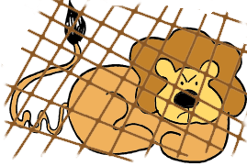](http://www.google.co.il/url?sa=i&rct=j&q=&esrc=s&frm=1&source=images&cd=&cad=rja&docid=FzIYwoucQR_EcM&tbnid=boV_R8JLQ3SR_M:&ved=0CAUQjRw&url=http://www.longlongtimeago.com/llta_fables_lionmouse_page02.html&ei=ZTUDU5GKBMi80QXZzYEQ&bvm=bv.61535280,d.bGE&psig=AFQjCNGqy31ZkZRMQFccJVgu5pF73p_ysg&ust=1392805535981138)"אָכֵן צָדַקְתָּ, עָלַי לְכַבֵּד גַּם קְטַנִּים וְחַלָּשִׁים מִמֶּנִּי".

* סַמֵּן בְּצֶבַע אֶת הַמִּילִים הַמַּטְרִימוֹת.
* תֵּן שֵׁם לַתְּמוּנוֹת וּכְּתֹב מִסְפָּר מַתְאִים לְפִי הַסֵּדֶר:

[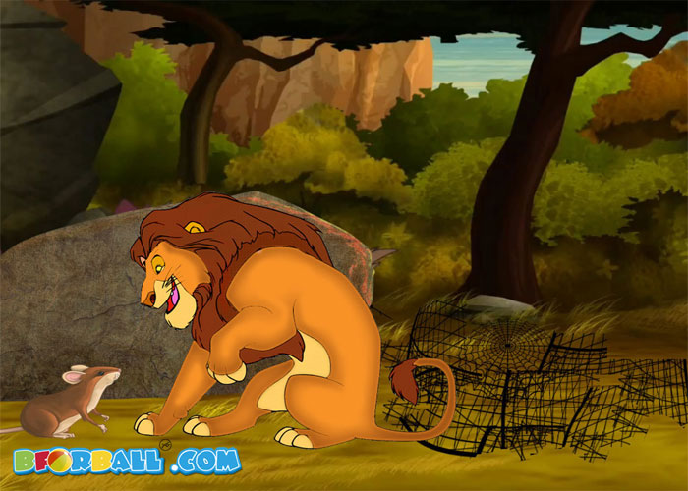](http://www.google.co.il/url?sa=i&rct=j&q=&esrc=s&frm=1&source=images&cd=&cad=rja&docid=aum_j48Yh_DcjM&tbnid=3gpbc_XmNcdEWM:&ved=0CAUQjRw&url=http://bforball.com/lion-and-mouse-16.php&ei=e0oDU-DREKOl0QWg7YHgAw&bvm=bv.61535280,d.Yms&psig=AFQjCNFIvg-xOUX9Cq-Fp5D0rIwXwrHYdA&ust=1392810473174257)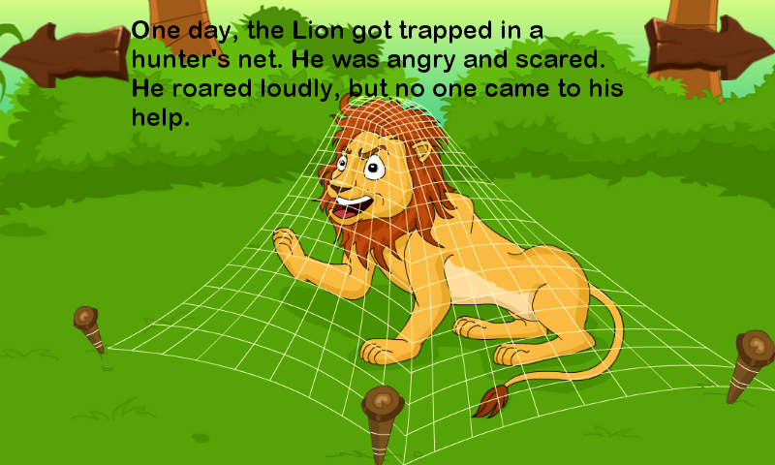

_____________________

_____________________

______________________________________

_____________________

_____________________

______________________________________

[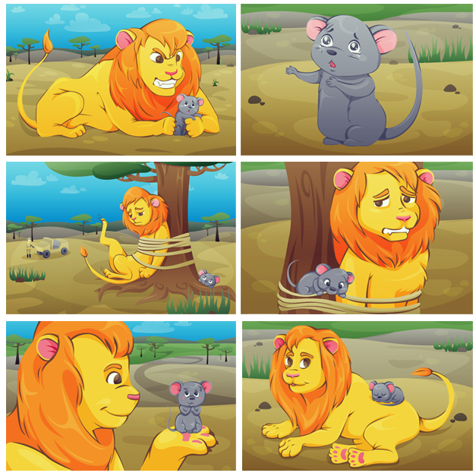](http://www.google.co.il/url?sa=i&rct=j&q=&esrc=s&frm=1&source=images&cd=&cad=rja&docid=bXxkPDegieG2AM&tbnid=tgGnguPoP-7MhM:&ved=0CAUQjRw&url=http://www.deviantart.com/morelikethis/375051463?view_mode=2#skins&ei=djUDU_fMBqKN0AWO3YDgCw&bvm=bv.61535280,d.bGE&psig=AFQjCNGqy31ZkZRMQFccJVgu5pF73p_ysg&ust=1392805535981138)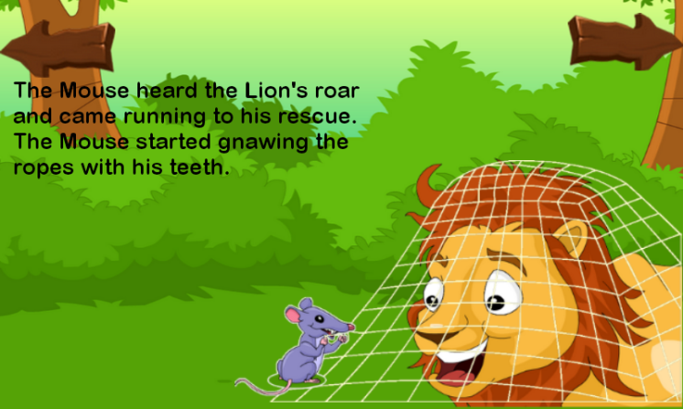

_____________________

_____________________

______________________________________

_____________________

_____________________

______________________________________

עֲנוּ עַל הַשְּׁאֵלוֹת הַבָּאוֹת:

1. מַה הִצְחִיק אֶת הָאַרְיֵה?

____________________________________________________________________________

2. הַאִם הָעַכְבָּר הִצְלִיחַ לַעֲזוֹר לָאַרְיֵה?

__________________________________________________________________________

3. לַמָּשָׁל שְׁנֵי חֲלָקִים.

א. תֵּן שֵׁם לְכָל חֵלֶק.

ב. עֲרֹךְ הַשְׁוָאָה בַּטַּבְלָה בֵּין שְׁנֵי הַחֲלָקִים.

|  |  |  |  |
| --- | --- | --- | --- |
|  | שֵׁם הַחֵלֶק | חָזָק | חַלָּשׁ |
| חלק א' |  |  |  |
| חלק ב' |  |  |  |

4. הַמָּשָׁל מְלַמֵּד אוֹתָנוּ ש...

1. קְטַנִּים אֵינָם יְכוֹלִים לַעֲזוֹר לִגְּדוֹלִים.
2. גַּם קְטַנִּים יְכוֹלִים לַעֲזוֹר לִגְּדוֹלִים.
3. גְּדוֹלִים אֵינָם עוֹזְרִים לִקְּטַנִּים.

ד. גְּדוֹלִים אֵינָם צְרִיכִים עֶזְרָה מִקְּטַנִּים.

5. כִּתְבוּ לְיַד כֹּל חָיָה אֶת תֵּיאוּר הַקּוֹל שֶׁהִיא מַשְׁמִיעָה.

צִפּוֹר: ___________ פָּרָה: __________

כֶּלֶב: ____________ תַּרְנְגוֹל: ________

אַרְיֵה:___________ חָתוּל: _________

* מַאֲגָר: שׁוֹאֵג, קוֹרֵא, נוֹבֵחַ, מְצָיֶצֶת, גוֹעָה, מְיַלֵּל

6. מַיֵּן אֶת הַמִּילִים שֶׁלְּמַטָּה לְפִי הַצְּלִיל הַמּוֹפִיעִ בָּהֶן:

אוֹ אֶ

_____________ _____________

_____________ _____________

_____________ _____________

_____________ _____________

_____________ _____________

עֶזְרָה, לְכַבֵּד, רֶשֶׁת, גְּדוֹלִים, חַיּוֹת, שִׁחְרֵר, אַרְיֵה, טוֹבָה, זְנָבוֹ, עַכְבְּרוֹן.

הַשְׁלֵם:

|  |  |
| --- | --- |
| **יָחִיד** | **רַבִּים** |
| לְבִיאָה |  |
| חַיָּה |  |
| דִּמְעָה |  |
| עַכְבְּרוֹן |  |
| גָּדוֹל |  |
| רֶשֶׁת |  |
| אַרְיֵה |  |
| טָעוּת |  |

צְבַע וּכְתֹב מִסְפָּר מַתְאִים:

1. אוֹלָר אָדֹם. 6. קוֹבְּרָה צָהֹב.

2. כּוֹכָב צָהֹב. 7. אָרוֹן וָרוֹד.

3. בָּלוֹן כָּתֹם. 8. דִּינוֹזָאוּר יָרֹק.

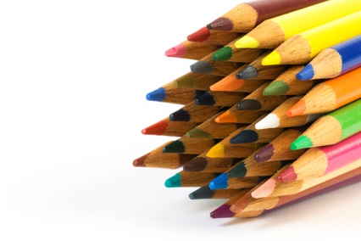4. דּוֹלְפִין אָפֹר. 9. עִפָּרוֹן סָגֹל.

5. אוֹטוֹ כָּחֹל.

|  |  |  |
| --- | --- | --- |
| [car coloring book pages](http://www.coloring.ws/t.asp?b=m&t=http://www.coloring.ws/transportation/car11.gif) |  | MCj03086360000[1] |
|  | [dinosaur themed coloring book pages](http://www.coloring.ws/t.asp?b=m&t=http://www.coloring.ws/animals/dinosaur/dino28.gif) | MCj02875950000[1] |
| פורית אברמוב | MCj02980510000[1][Adam and Eve coloring book pages](http://www.coloring.ws/t.asp?b=m&t=http://www.coloring.ws/bible/nw-eden5.gif) | [ocean coloring book pages](http://www.coloring.ws/t.asp?b=m&t=http://www.coloring.ws/animals/dolphins/k3.gif) |